Лабораторная работа №6

Урусов Максим Андреевич

ИВТ-б-о-21-1

**Цель:** приобретение навыков по работе с функциями при написании программ с помощью языка программирования Python версии 3.x.

1. Создал общедоступный репозиторий на GitHub c MIT

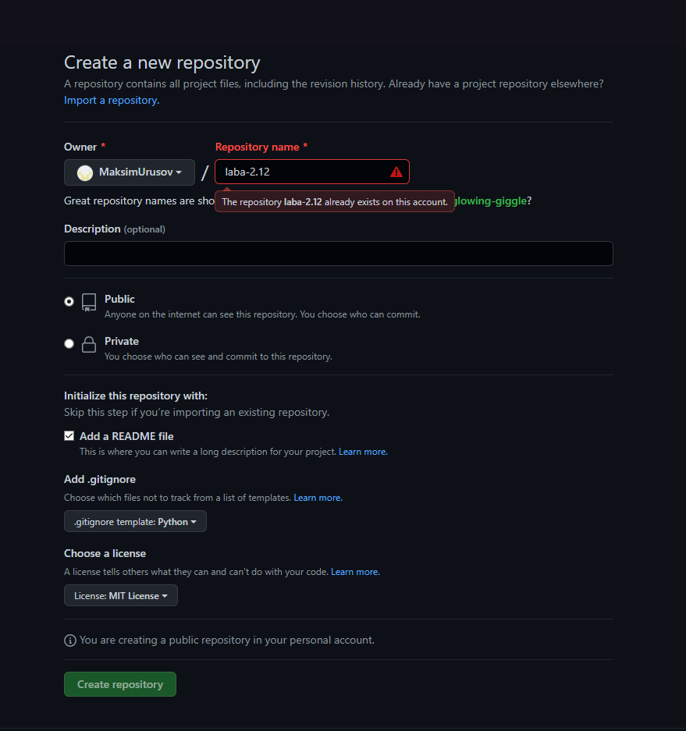

1. Выполнил клонирование созданного репозитория.

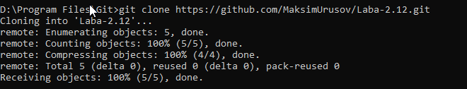

3. Дополнил файл .gitignore необходимыми правилами для работы с IDE PyCharm.

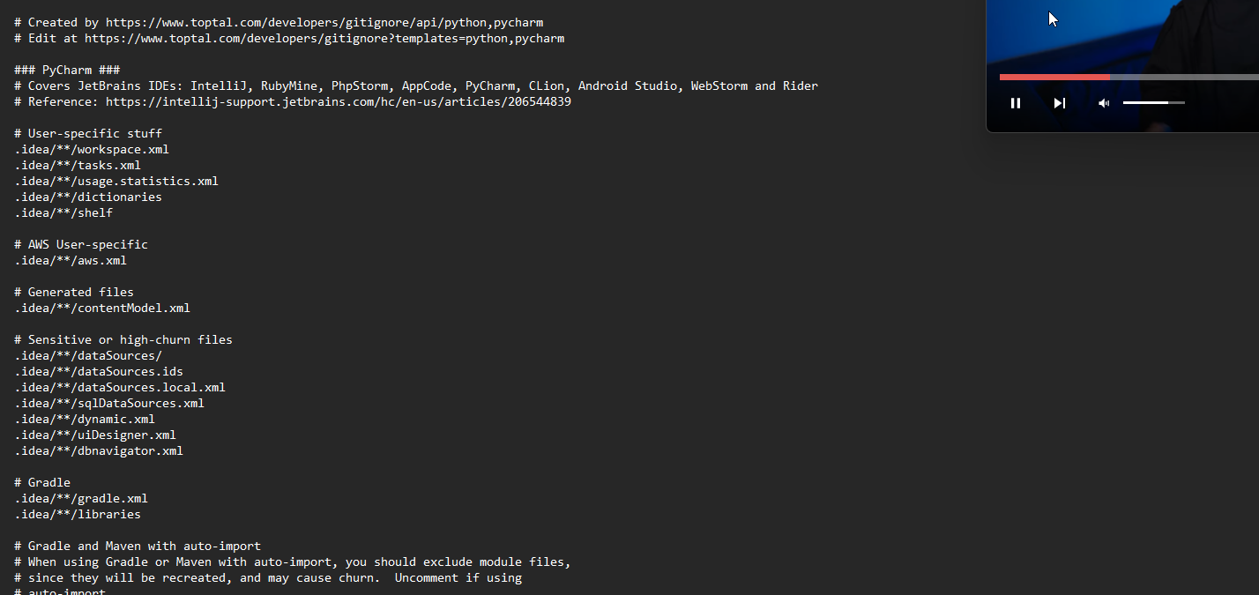

1. Организовал репазиторий в соответствии с моделью ветвления git-flow. 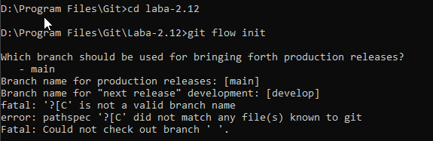
2. Создал проэкт пайчарм

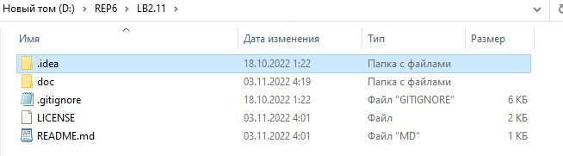

1. Проработал примеры ла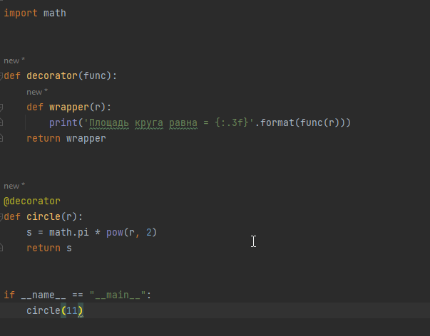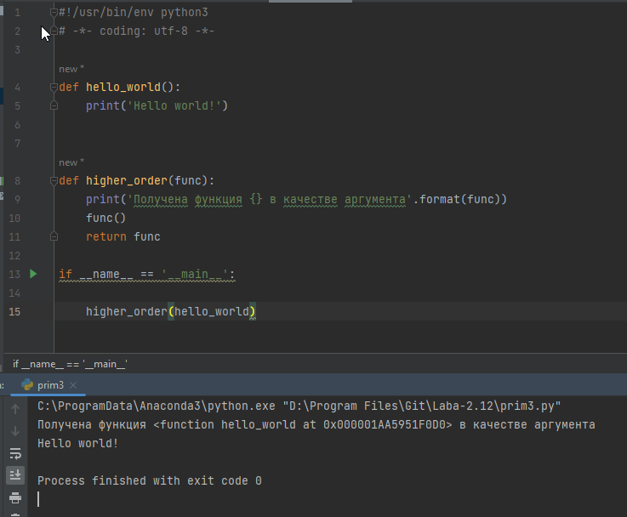бораторной работы.

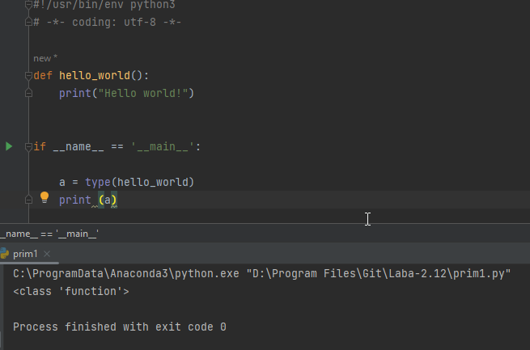

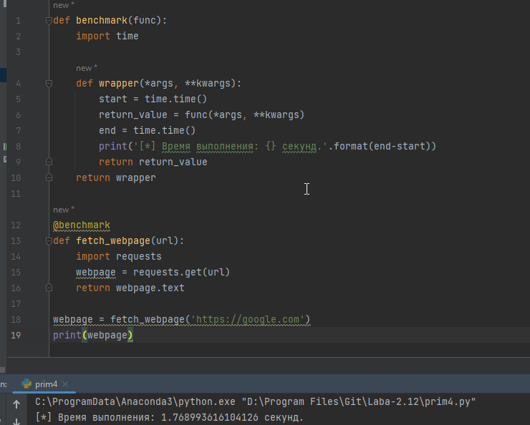

1. Зафиксируйте сделанные изменения в репозитории.(после создания веток не запушил, поэтому не работало)

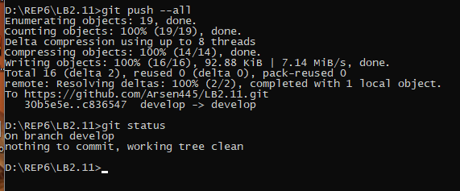

1. Решите ивидуальное задание.

Используя замыкания функций, объявите внутреннюю функцию, которая на основе двух параметров вычисляет площадь фигуры. Какой именно фигуры: треугольника или прямоугольника, определяется параметром type внешней функции. Если type принимает значение 0, то вычисляется площадь треугольника, а иначе – прямоугольника. По умолчанию параметр type должен быть равен 0. Вычисленное значение должно возвращаться внутренней функцией. Вызовите внутреннюю функцию замыкания и отобразите на экране результат ее работы.



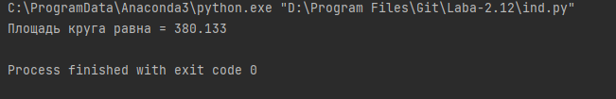

1. Зафиксируйте сделанные изменения в репозитории.  
   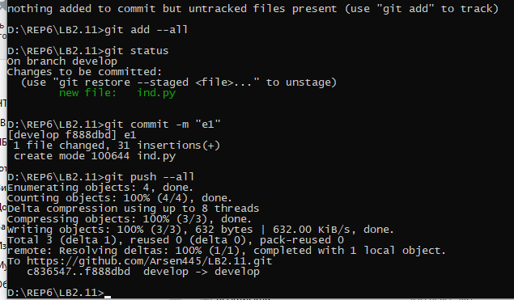
2. Выполните слияние ветки для разработки с веткой main/master.

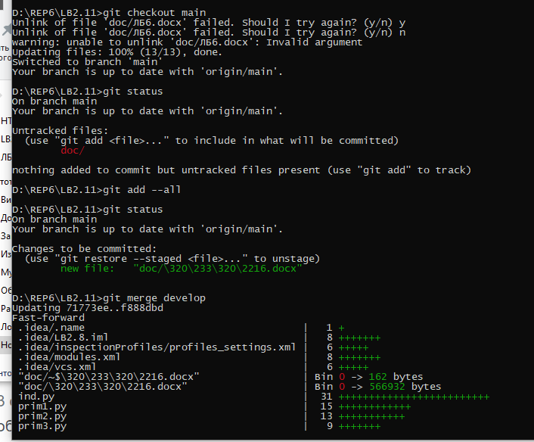

**Контрольные вопросы:**

1. **Что такое замыкание?**

“замыкание (closure) в программировании — это функция, в теле которой присутствуют ссылки на переменные, объявленные вне тела этой функции в окружающем коде и не являющиеся ее параметрами.”

1. **Как реализованы замыкания в языке программирования Python?**
2. **Что подразумевает под собой область видимости Local?**

Эту область видимости имеют переменные, которые создаются и используются внутри функций.

1. **Что подразумевает под собой область видимости Enclosing?**

Суть данной области видимости в том, что внутри функции могут быть вложенные функции и локальные переменные, так вот локальная переменная функции для ее вложенной функции находится в enclosing области видимости.

1. **Что подразумевает под собой область видимости Global?**

Переменные области видимости global – это глобальные переменные уровня модуля (модуль – это файл с расширением .py)

1. **Что подразумевает под собой область видимости Build-in?**

Уровень Python интерпретатора. В рамках этой области видимости находятся функции open, len и т. п., также туда входят исключения. Эти сущности доступны в любом модуле Python и не требуют предварительного импорта. Built-in – это максимально широкая область видимости

1. **Как использовать замыкания в языке программирования Python?**

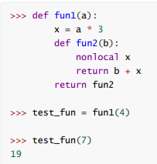

1. **Как замыкания могут быть использованы для построения иерархических данных?**

